

svA: client svB: Server

Máy vật lí:

192.168.1.(sttsvA+1) win10

192.168.1.(sttsvB+1) server\

Máy ảo:

svB: (server)

ip: 192.168.1.stt

dns: 127.0.0.1

svA: win10

đổi domain

ip: 192.168.1.(stt+100)

dns: ip của server

**Bài tập lab 2.3 2.4**

**STT: 15 – Họ Tên: Nguyễn Đình Hiếu**

Câu 1. Yêu cầu tạo OU cho 3 phòng ban trên

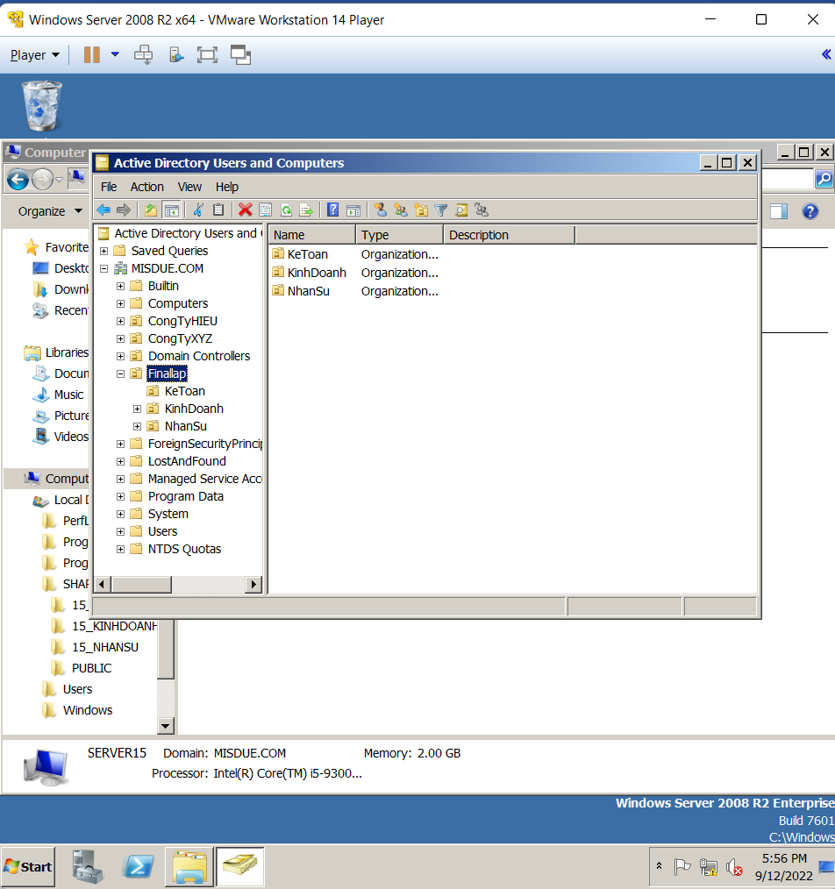

Câu 2.Tạo nhóm STT_KETOAN, STT_NHANSU, STT_KINHDOANH để quản trị người dùng của các phòng ban tương ứng

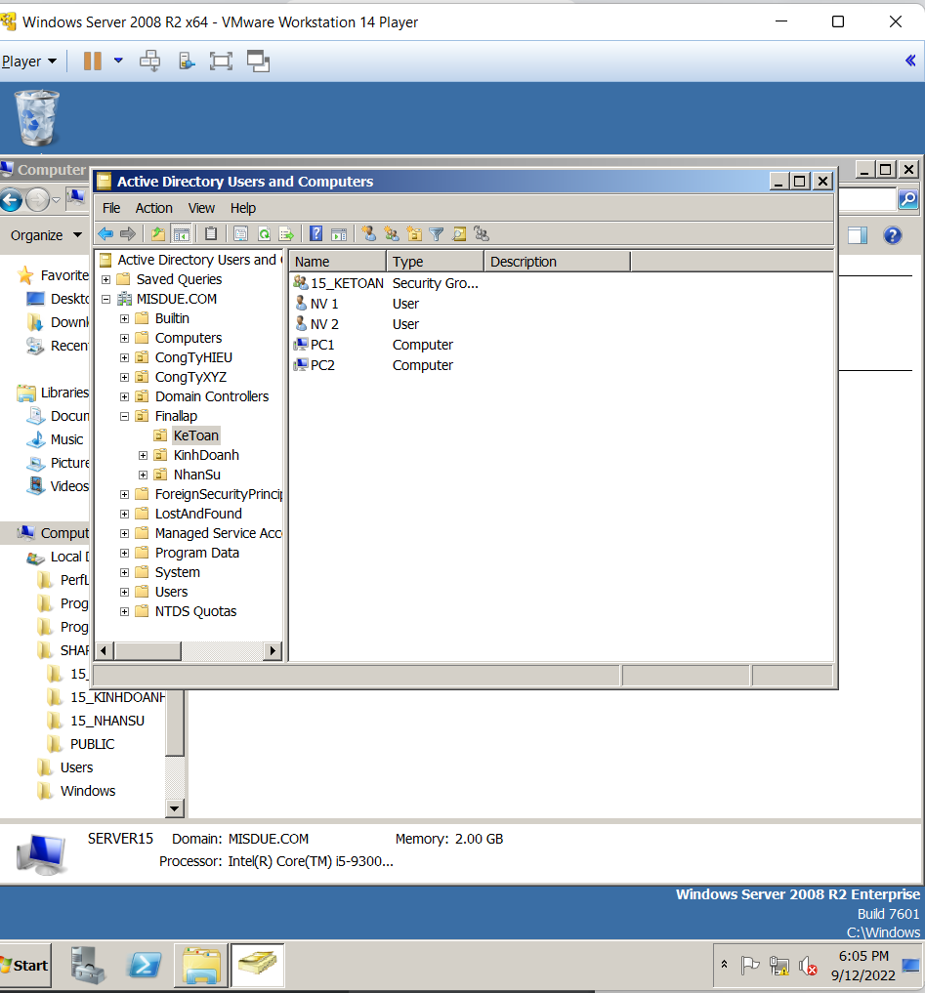

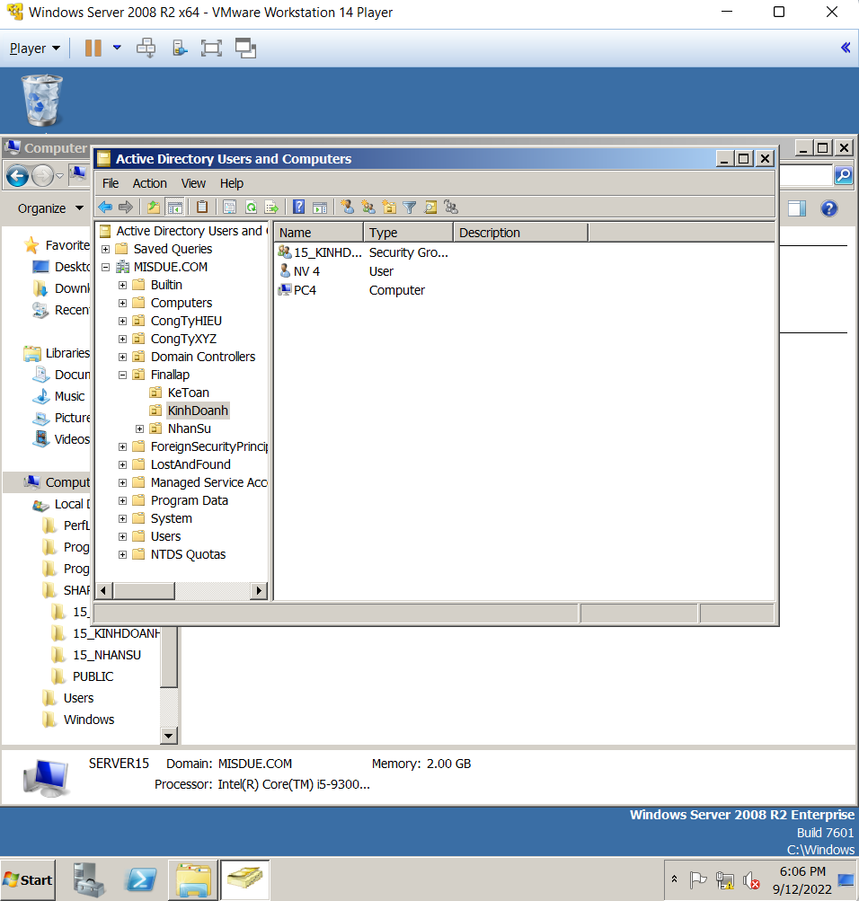

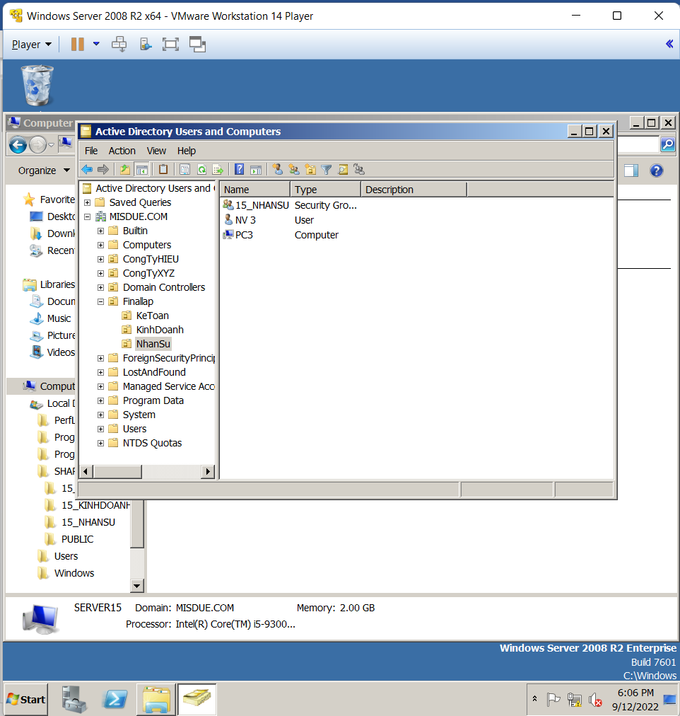

Câu 3: Tạo tài khoản USER1, USER2, ... để nhân viên các phòng trên có thể login vào mạng và thiết lập nhóm cho các tài khoản

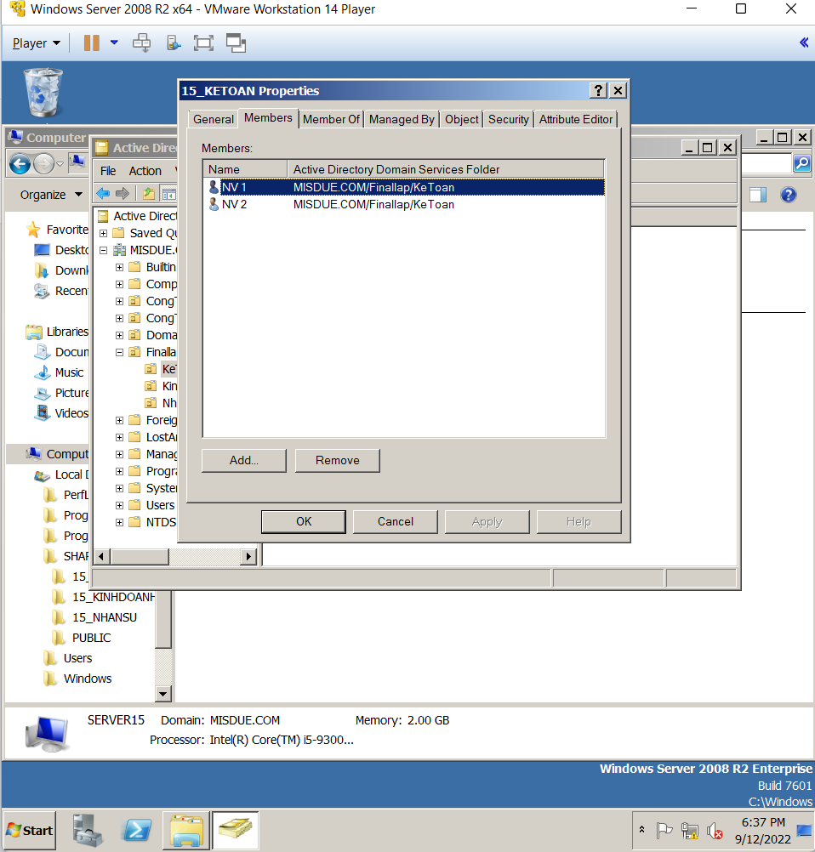

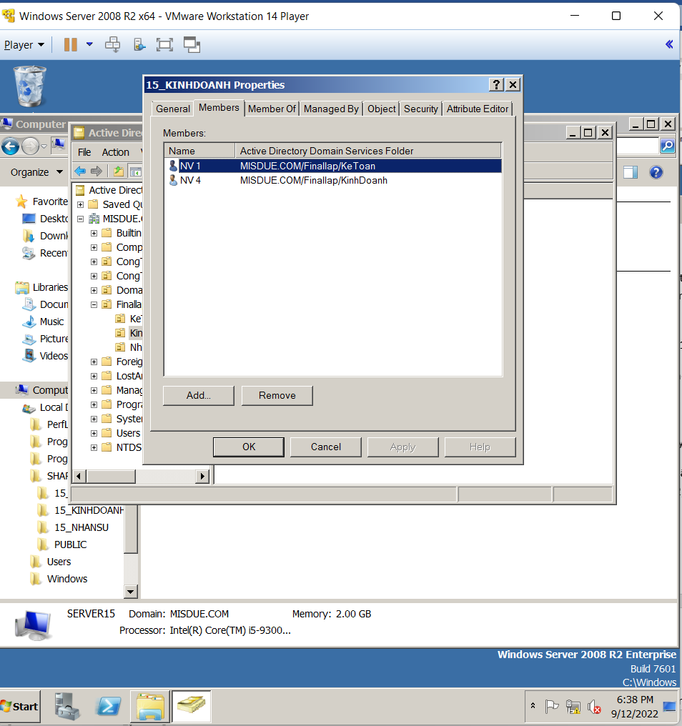

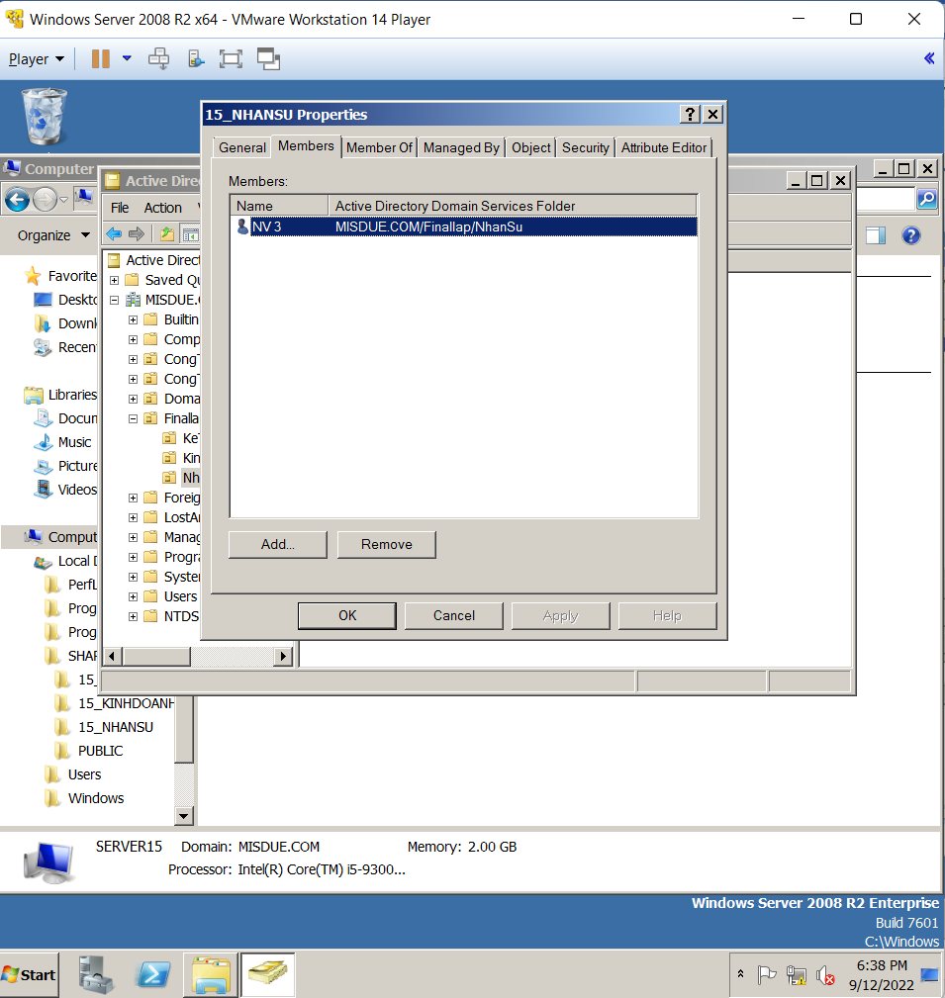

4. Thiết lập quyền truy cập vào các máy tính tương ứng, trong đó chỉ cho phép mỗi nhân viên chỉ được login vào mạng từ máy tính của mình (máy khác nhân viên không được phép login vào mạng)

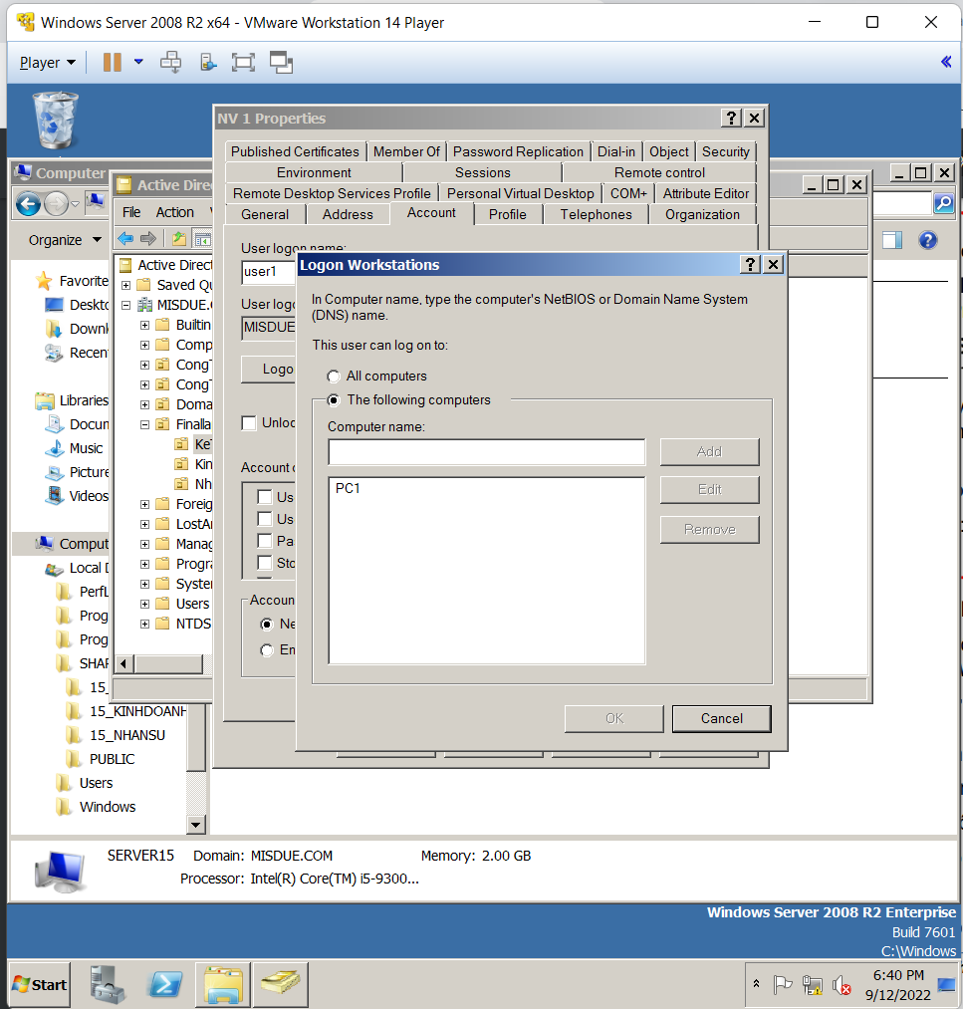

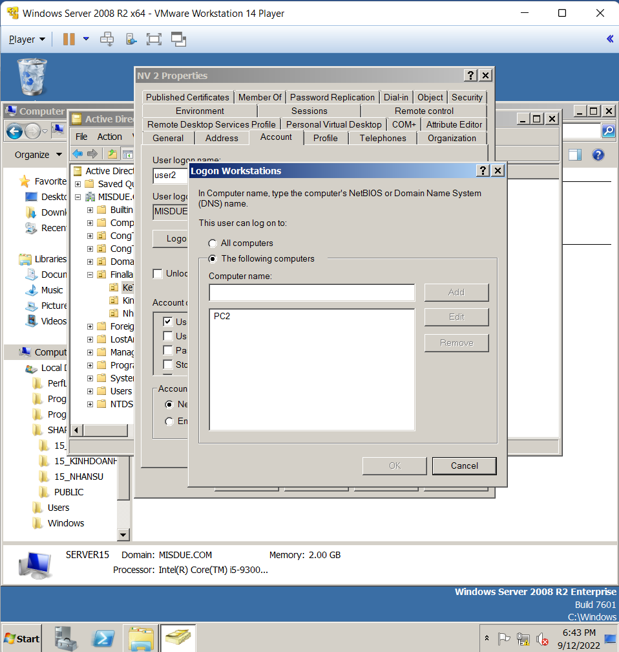

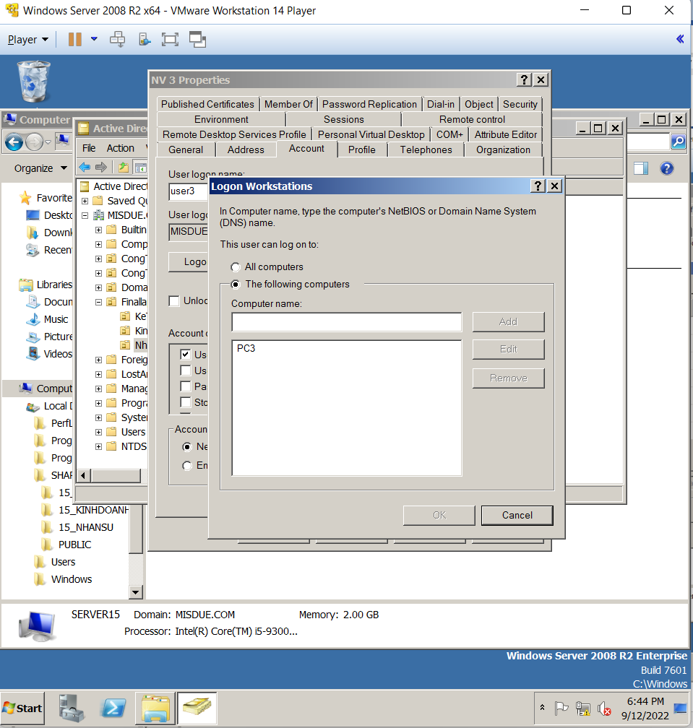

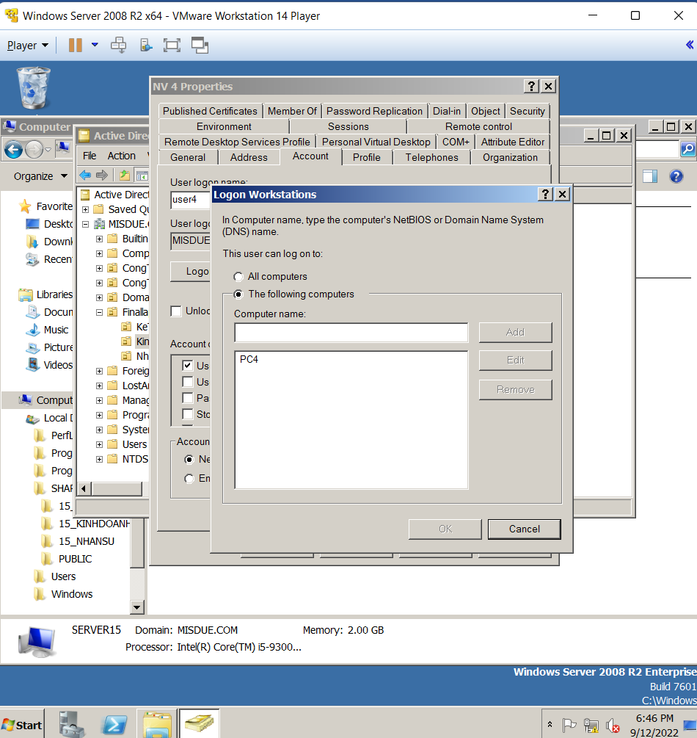

5. Thời gian làm việc của công ty: từ 8AM -->12AM, 2PM --> 6PM từ Thứ 2 ◊ Thứ 6.

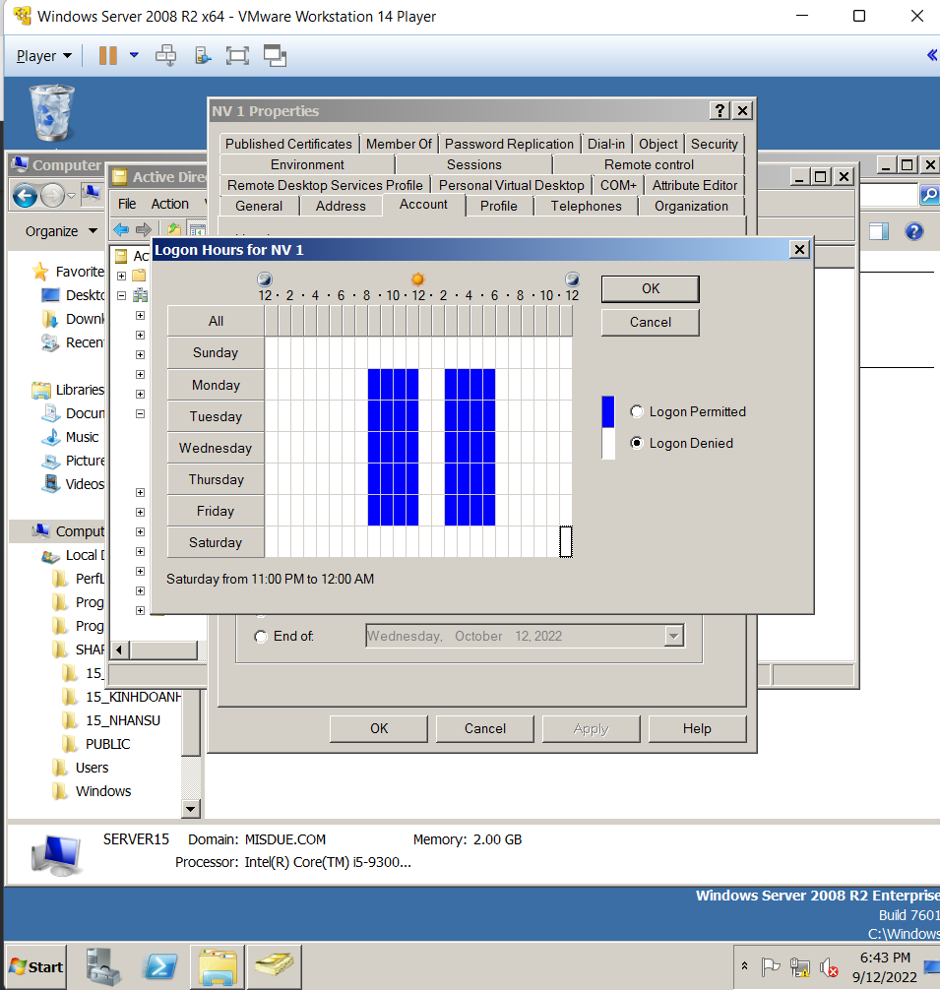

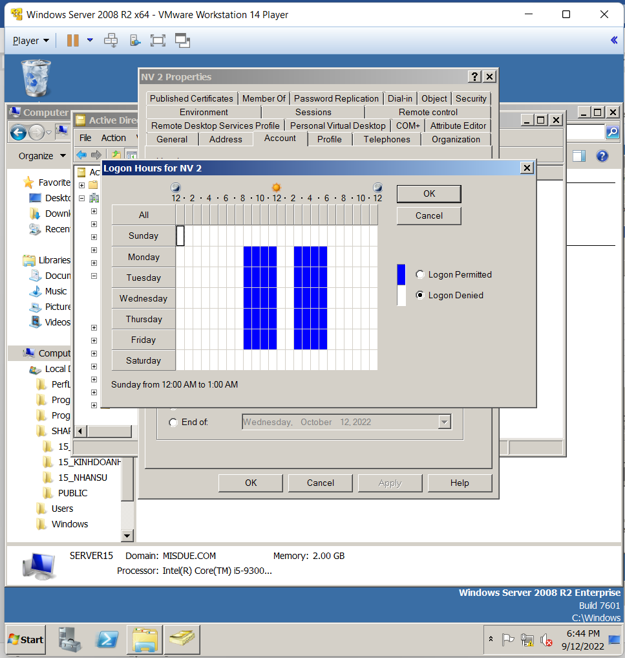

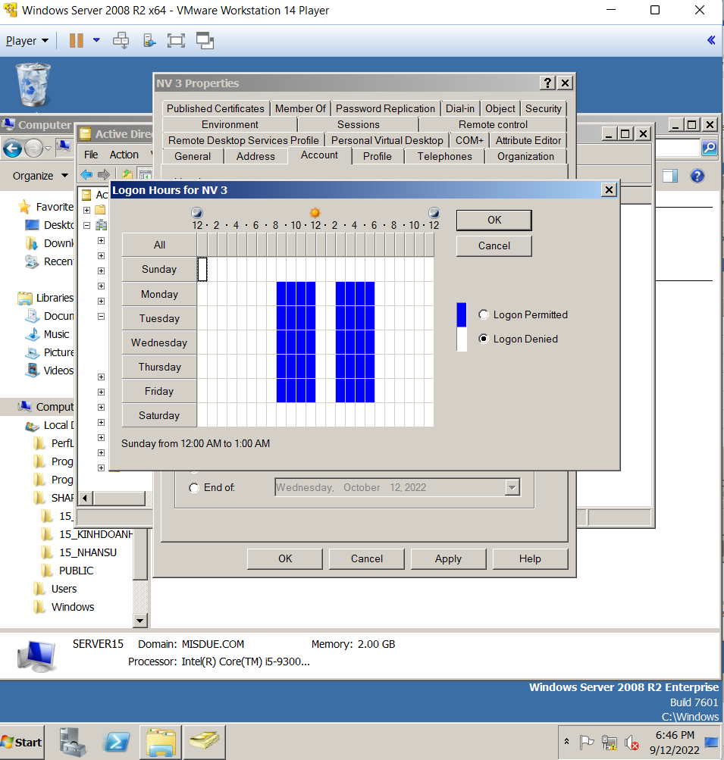

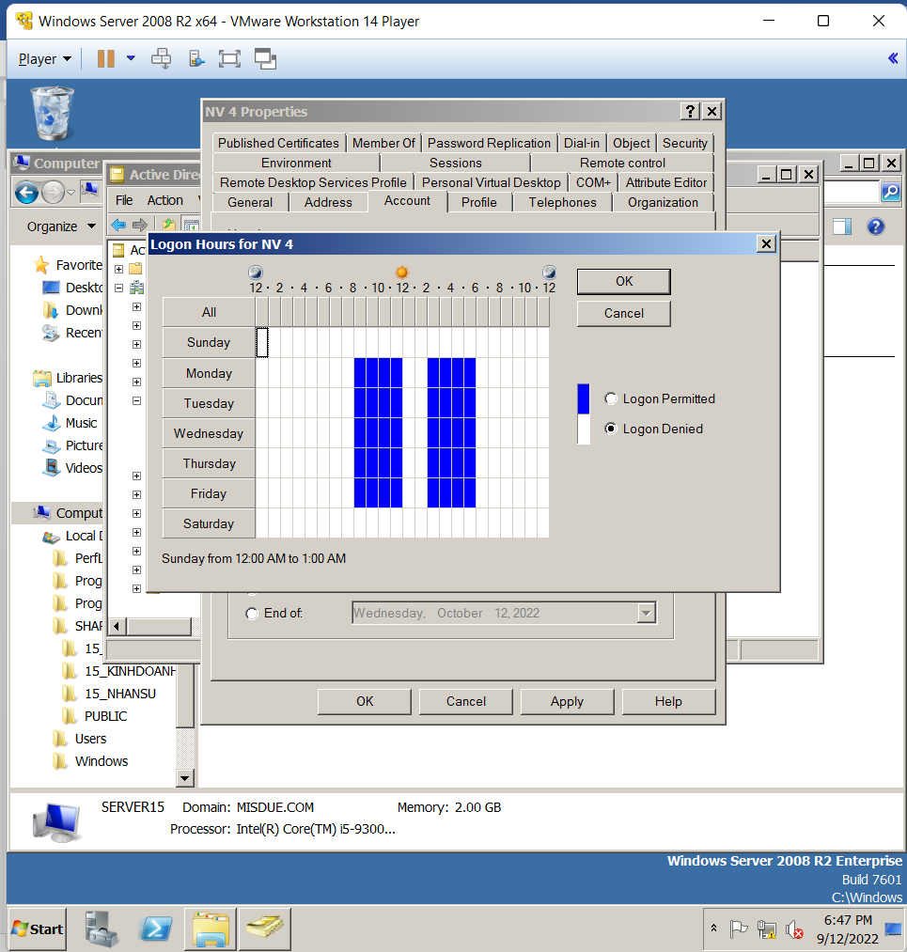

6. Trên Server, tạo thư mục: Share\Public, cho phép tất cả các nhân viên được toàn quyền sử dụng thư mục này.

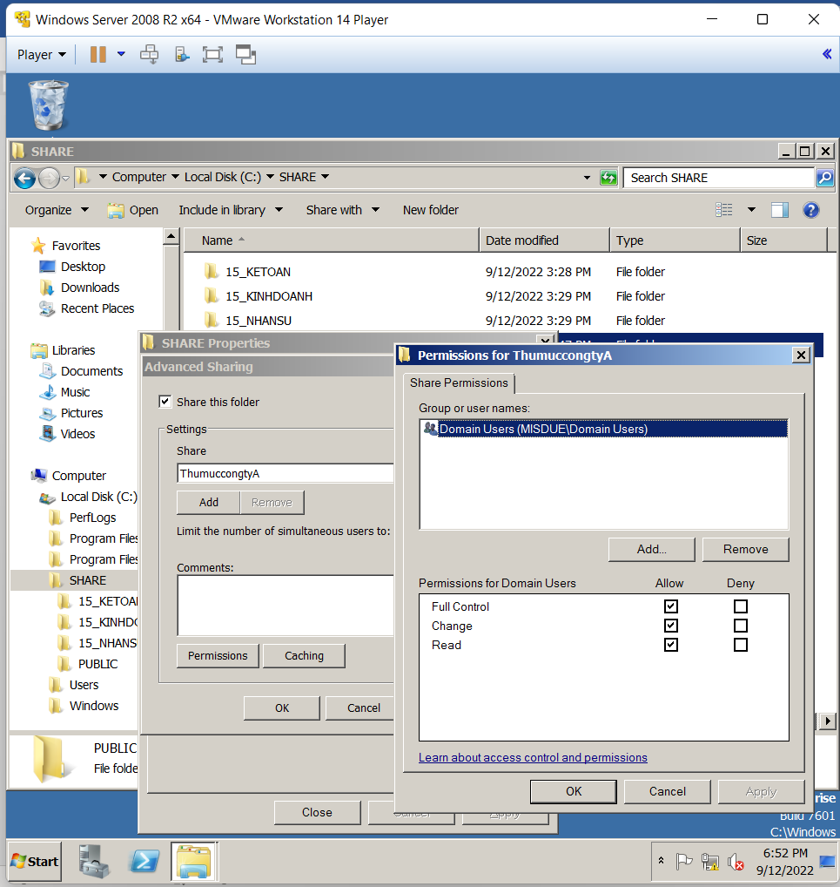

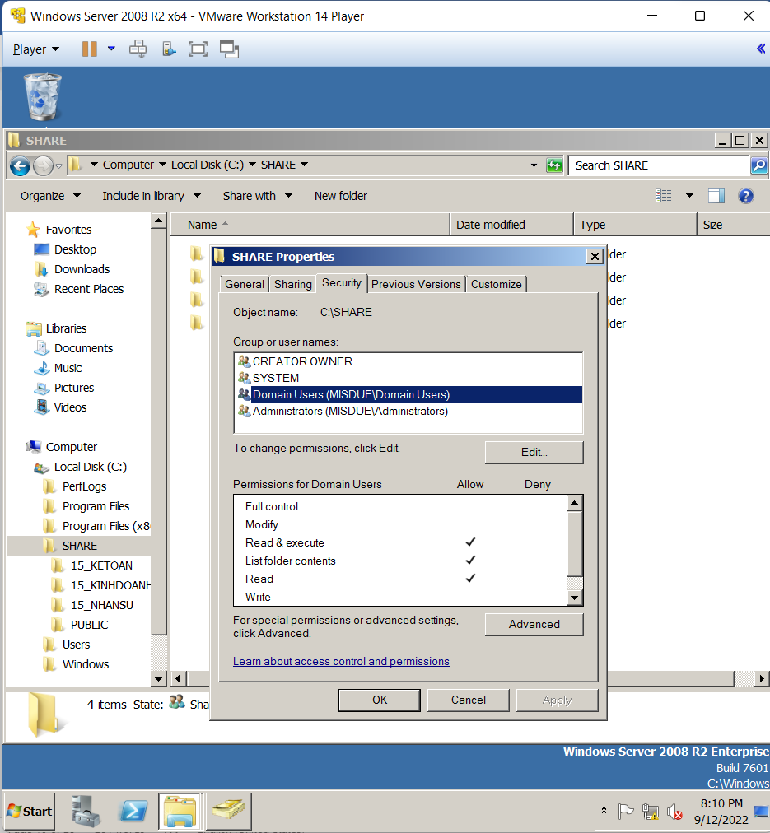

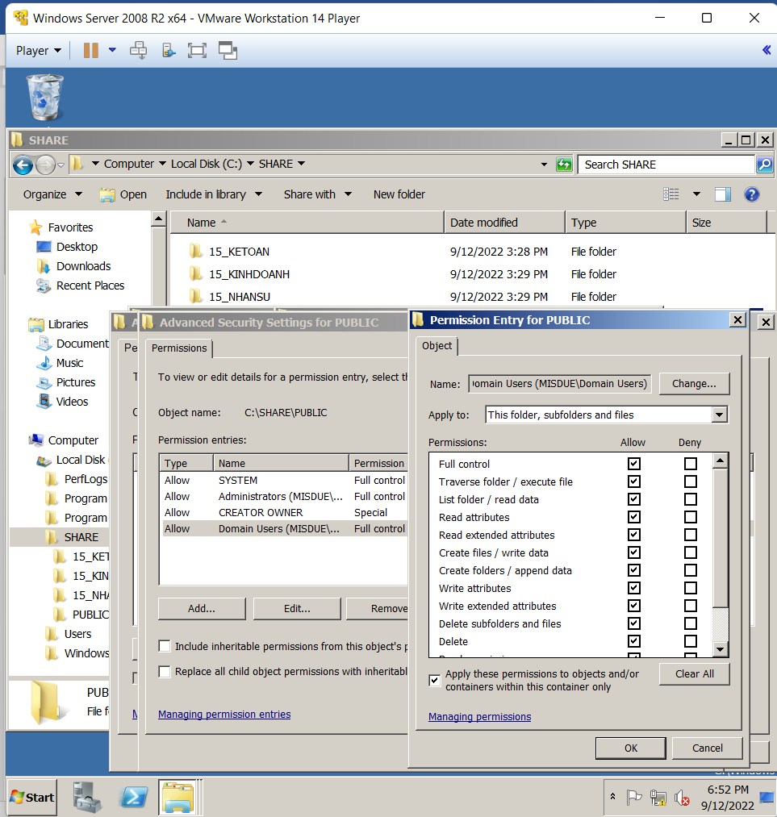

7. Tạo thư mục: Share\ STT_KETOAN, Share\ STT_NHANSU, Share\ STT_KINHDOANH: mỗi thư mục chỉ cho phép nhân viên thuộc nhóm truy cập vào.

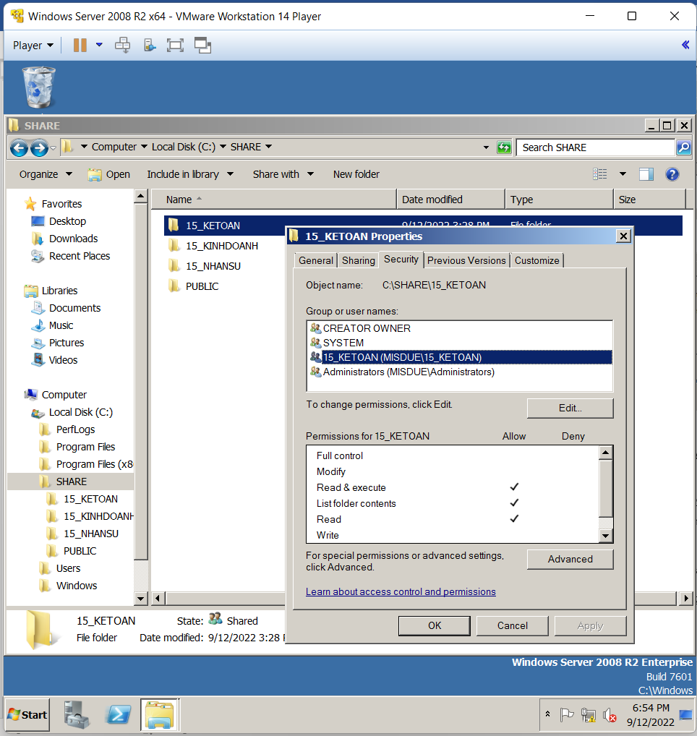

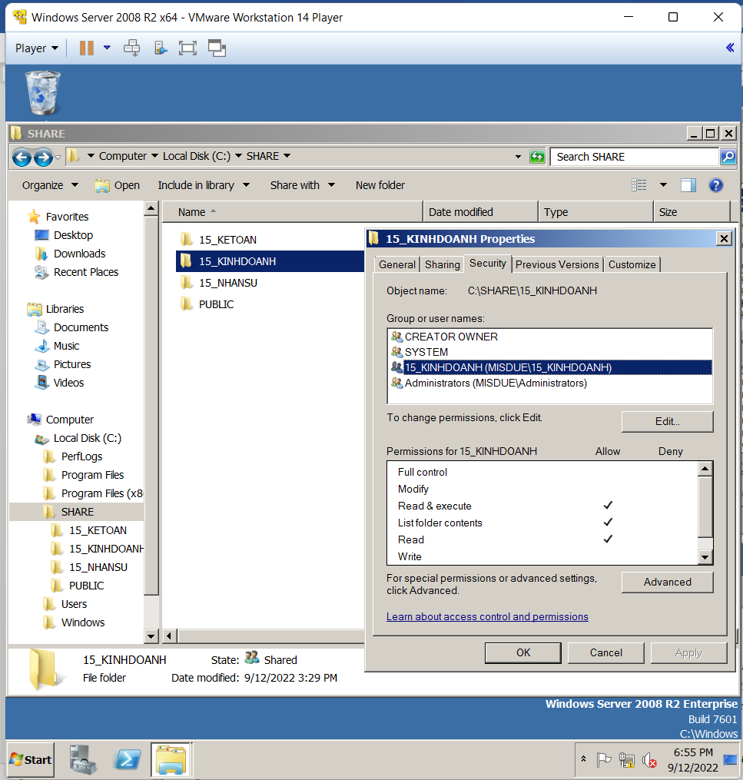

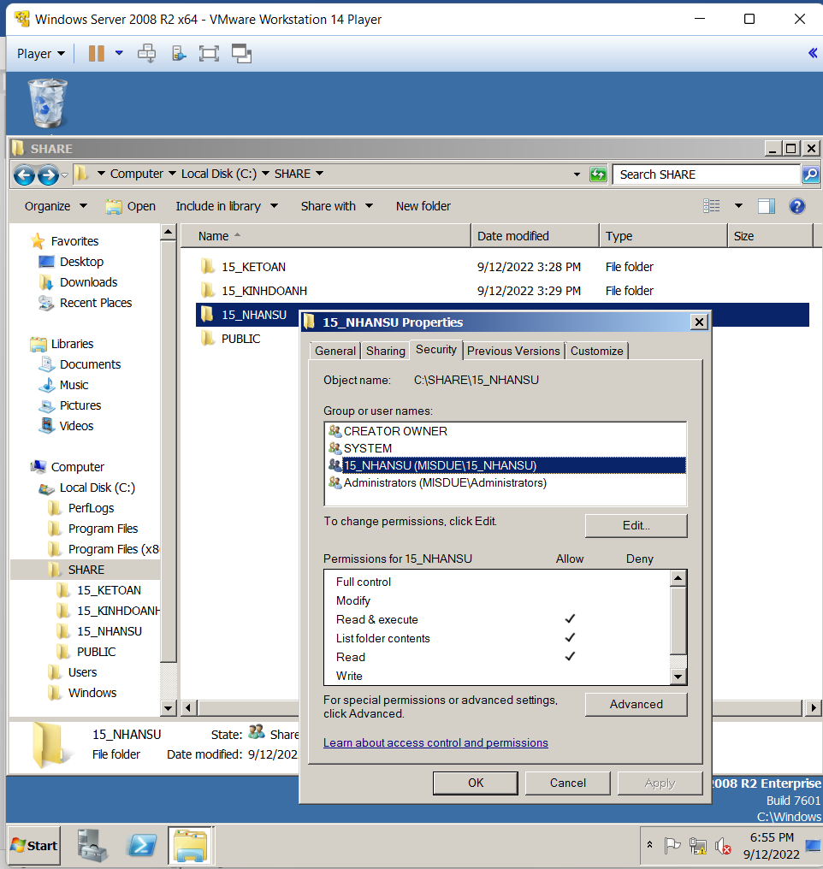

8. Tạo cho mỗi nhân viên một thư mục cá nhân trong thư mục của nhóm tương ứng (Share\ STT_KETOAN\NV1, Share\ STT_KETOAN\NV2, Share\ STT_NHANSU\NV3, Share\ STT_KINHDOANH\NV4 ...), cấu hình sao cho mỗi nhân viên chỉ được phép sử dụng toàn quyền với thư mục cá nhân này để lưu trữ dữ liệu.

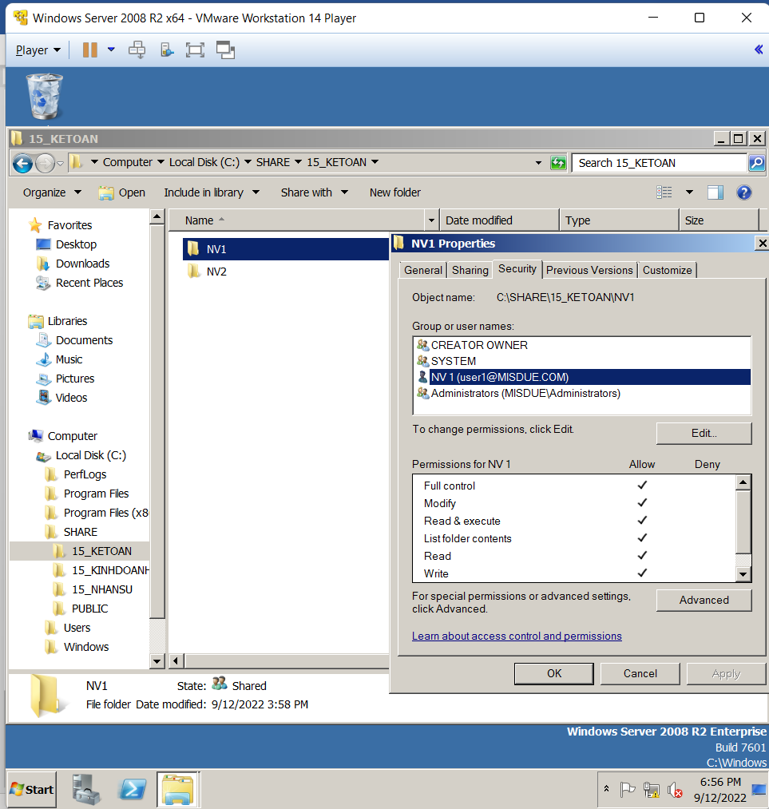

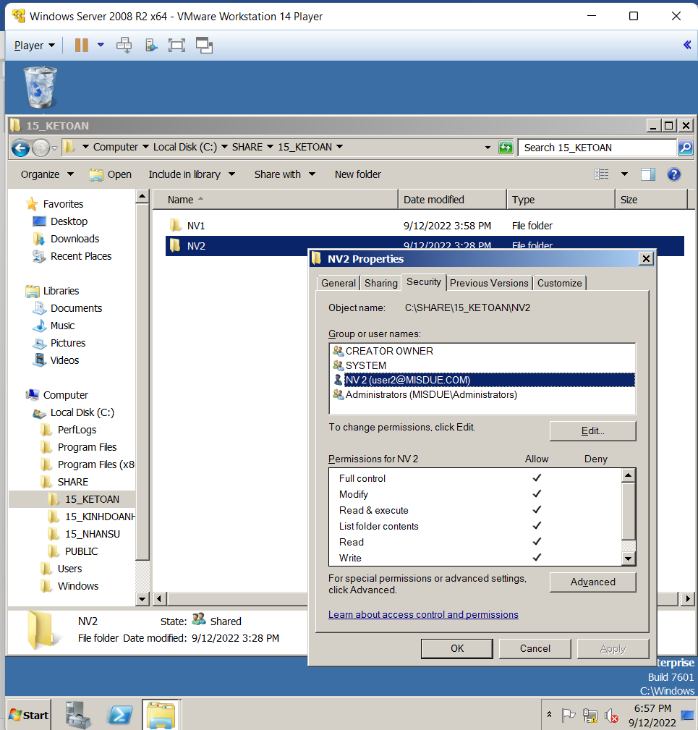

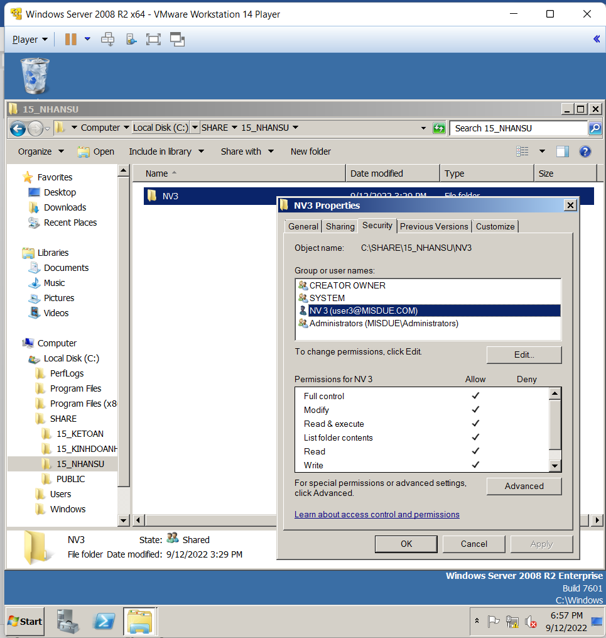

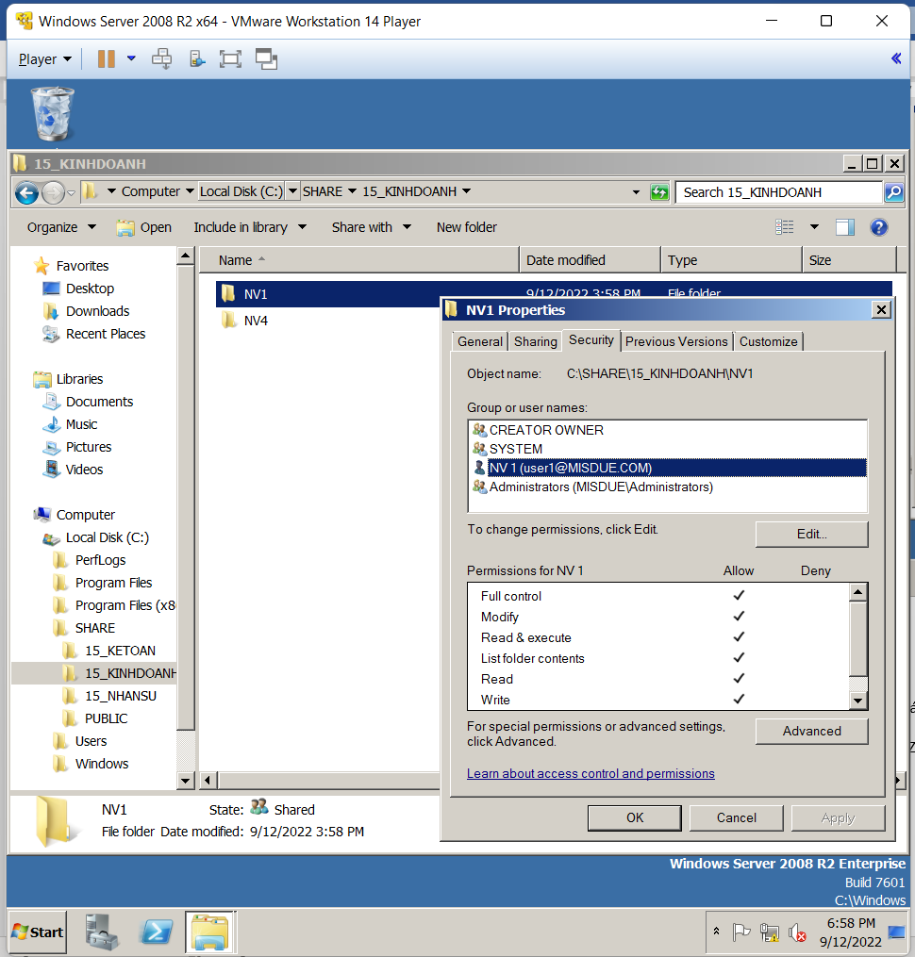

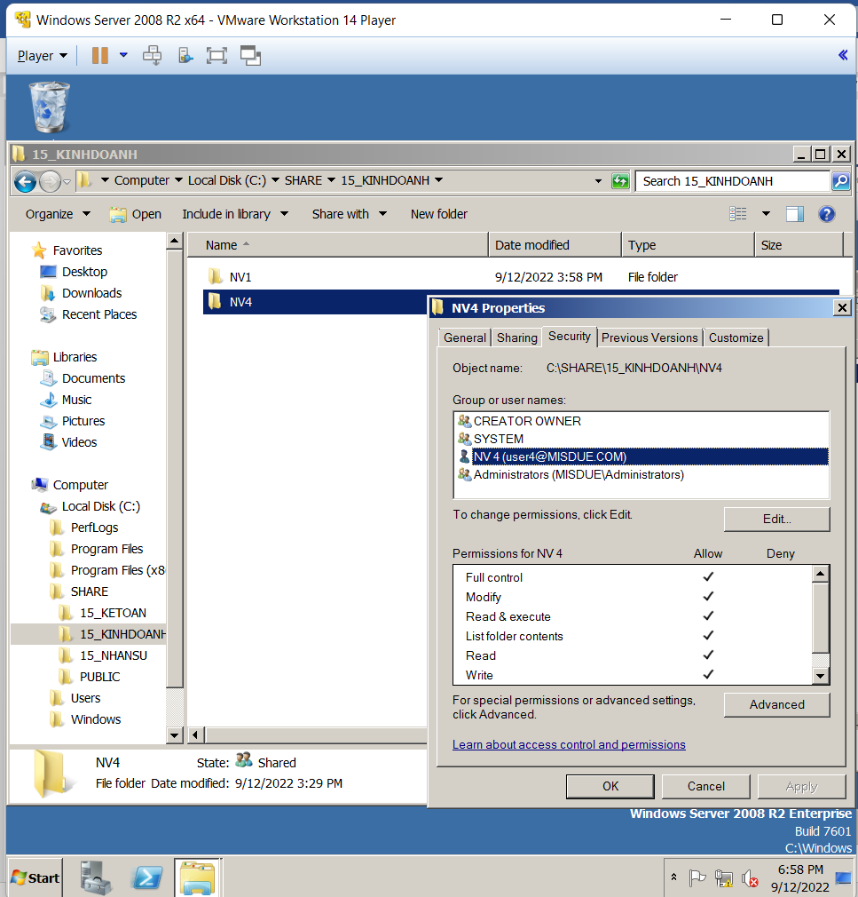

10. MAP thư mục Share trên server xuống máy trạm cho USER1

1. Sử dụng cách MAP thủ công đặt tên ổ đĩa Z:\
2. Sử dụng cách MAP tự động đặt tên ổ đĩa T:\

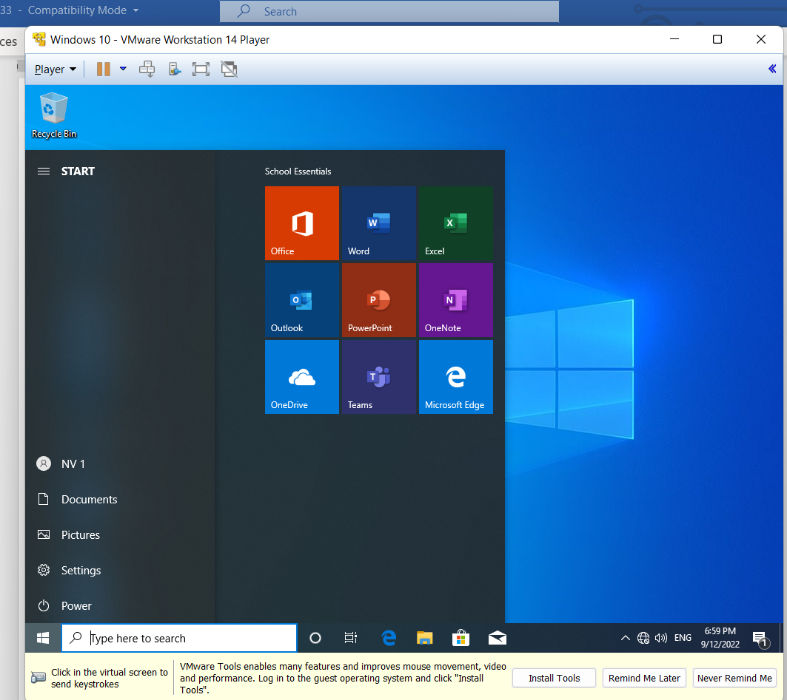

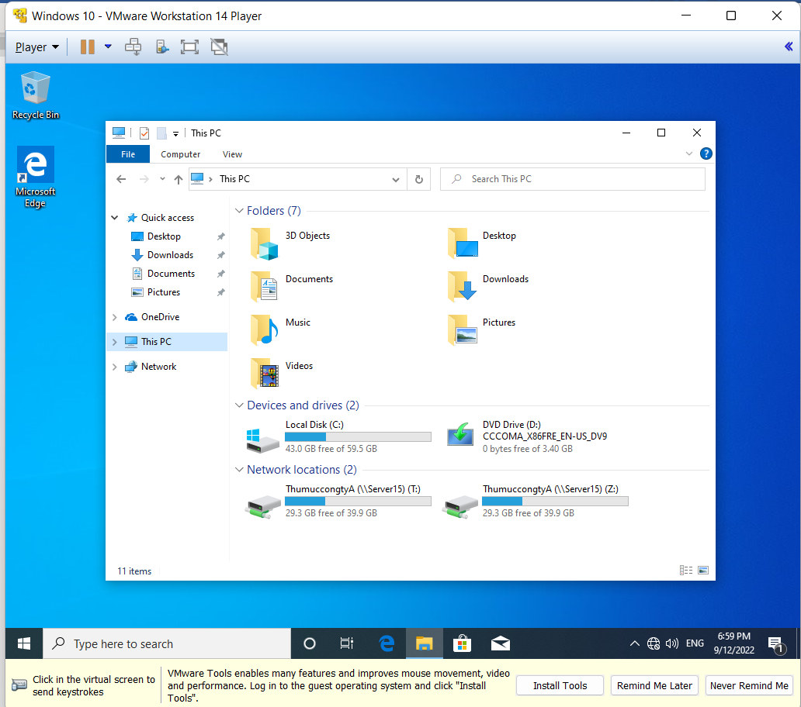

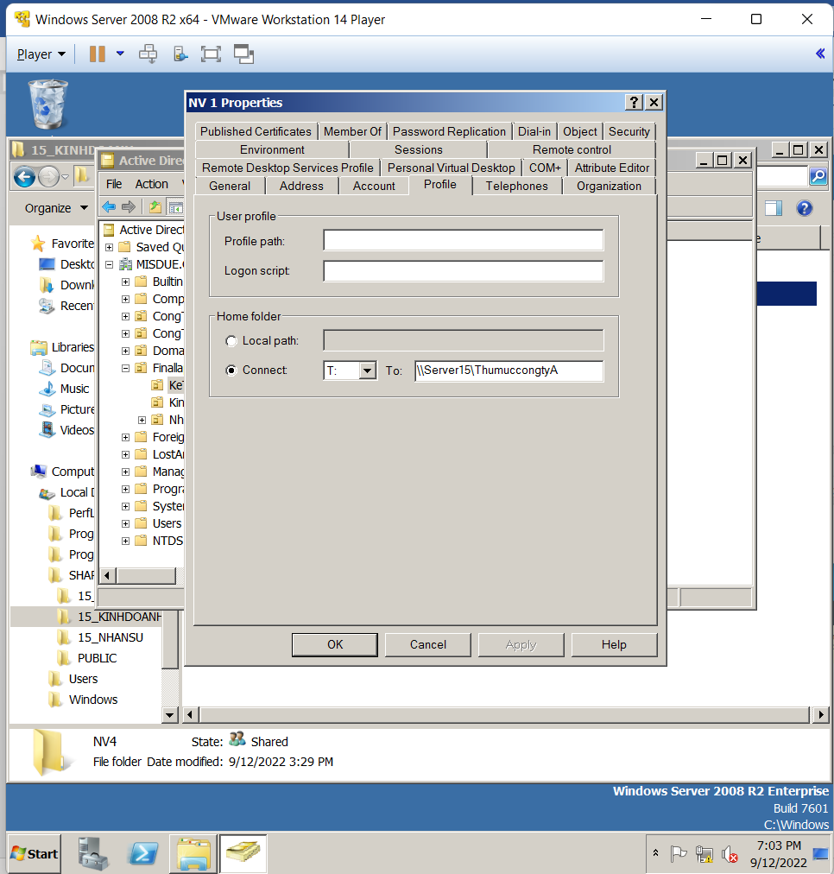

**Kiểm tra kết quả:**

* Tạo folder mới trong **15_KETOAN\NV1**

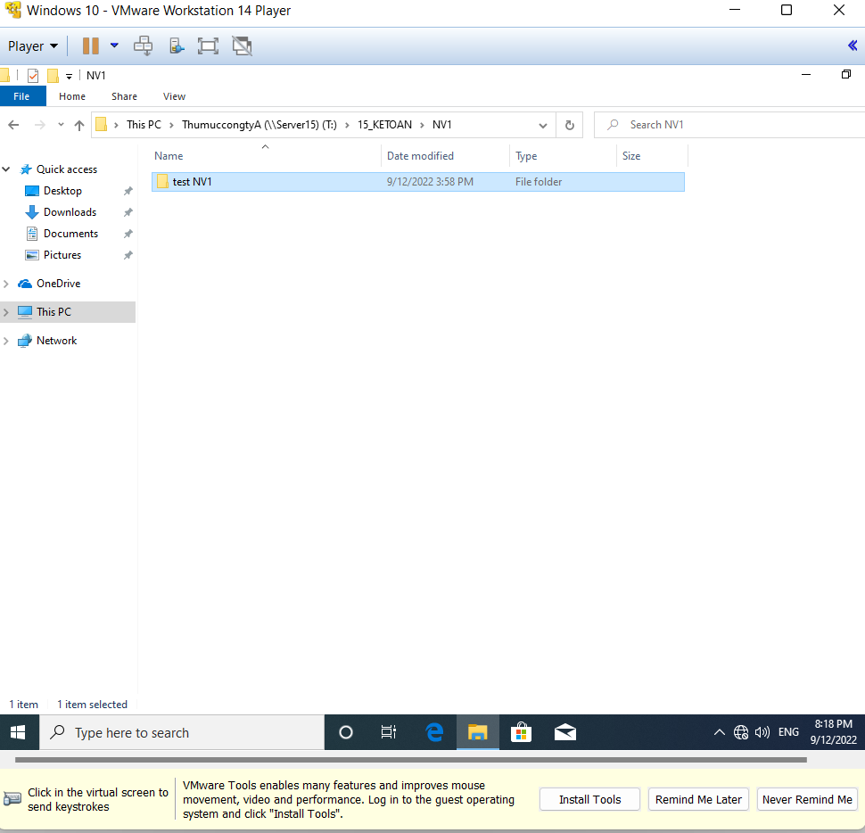

* Vào NV2:

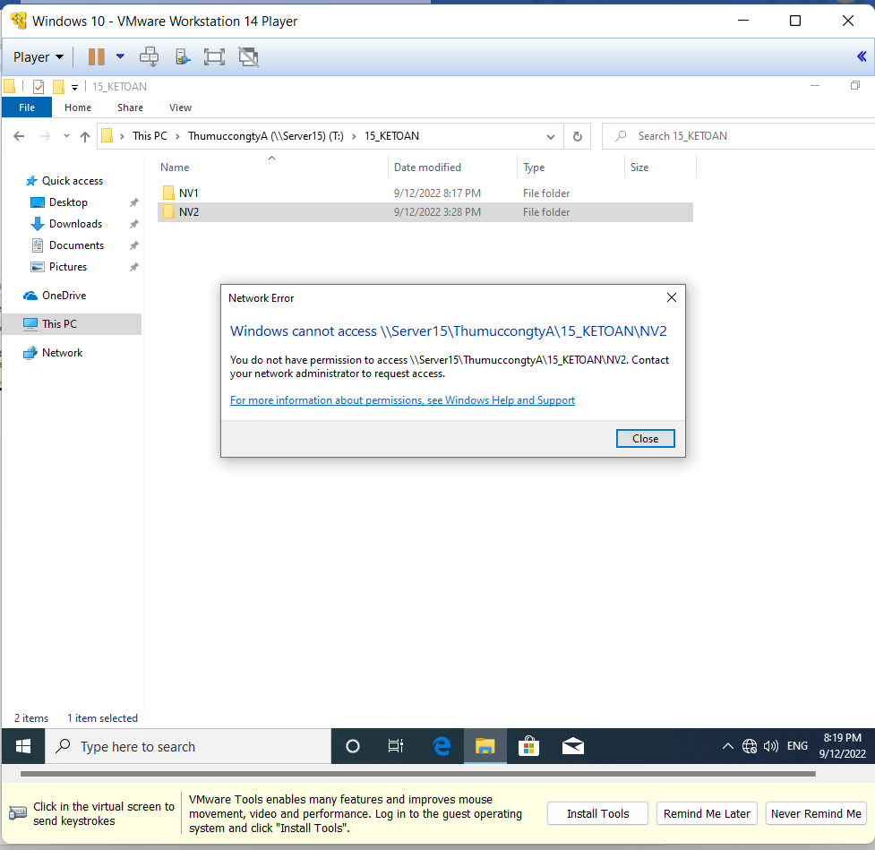

* Xóa NV2:

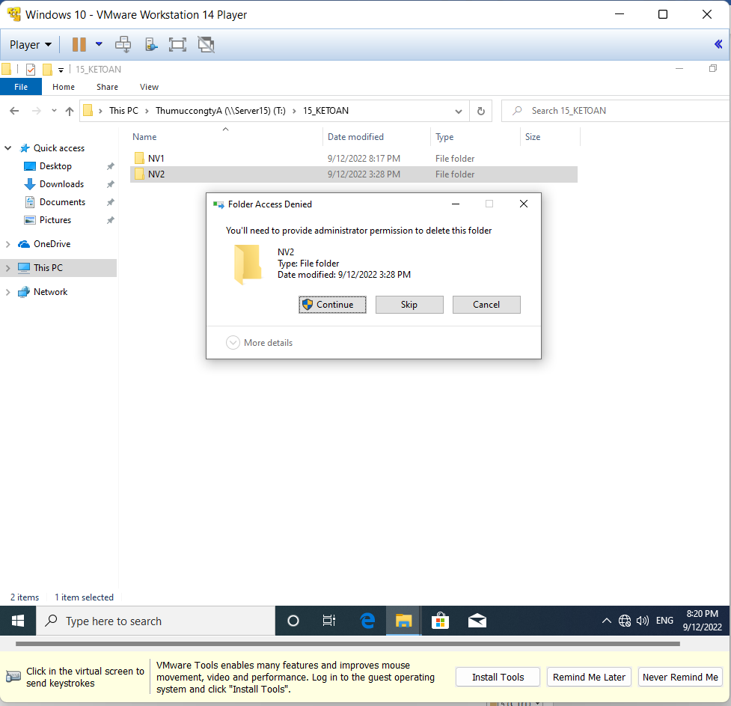

* Tạo folder mới trong 15­_KETOAN:

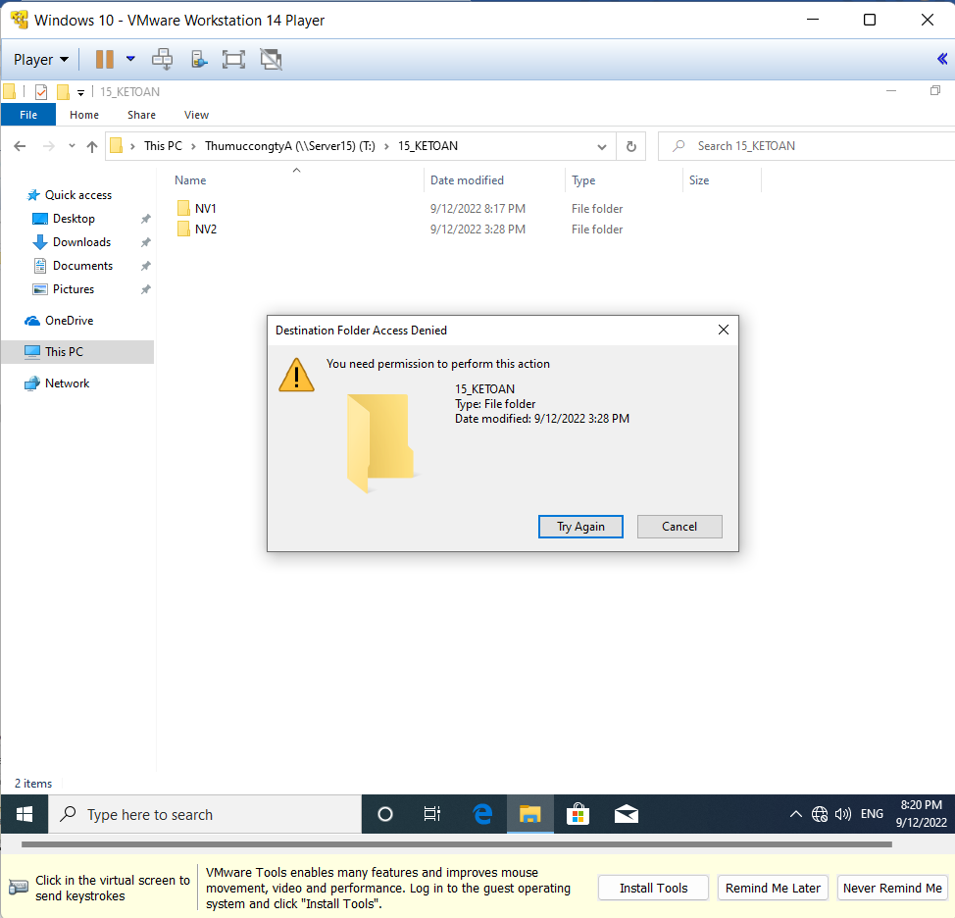

* Vào folder 15_NHANSU:

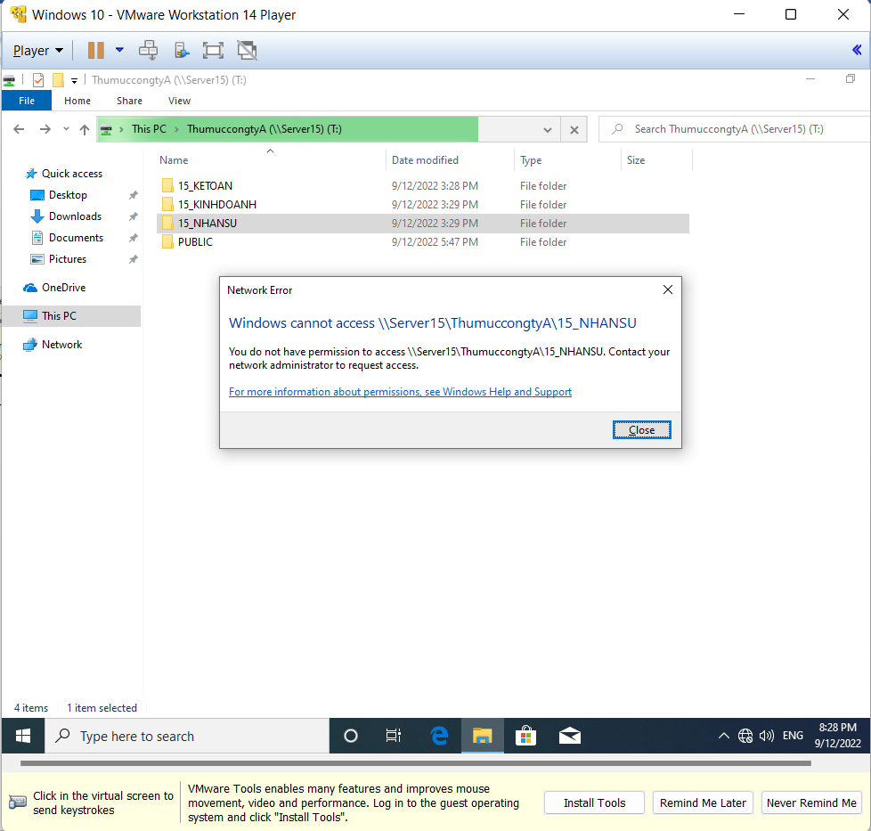

* Tạo folder mới trong **15_KINHDOANH\NV1**

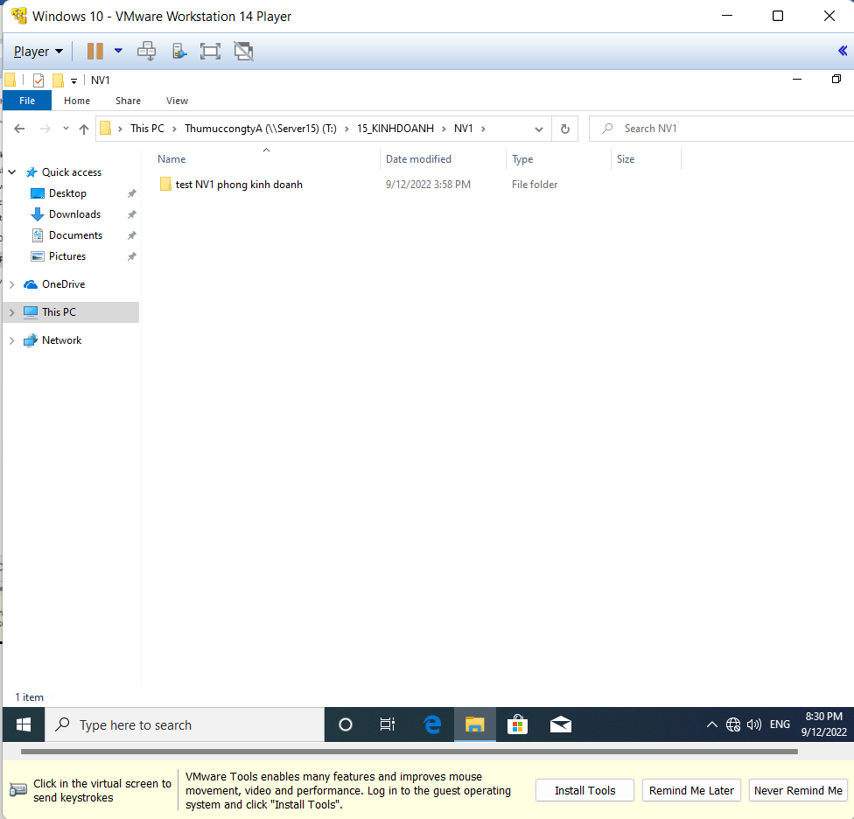

* Vào NV4:

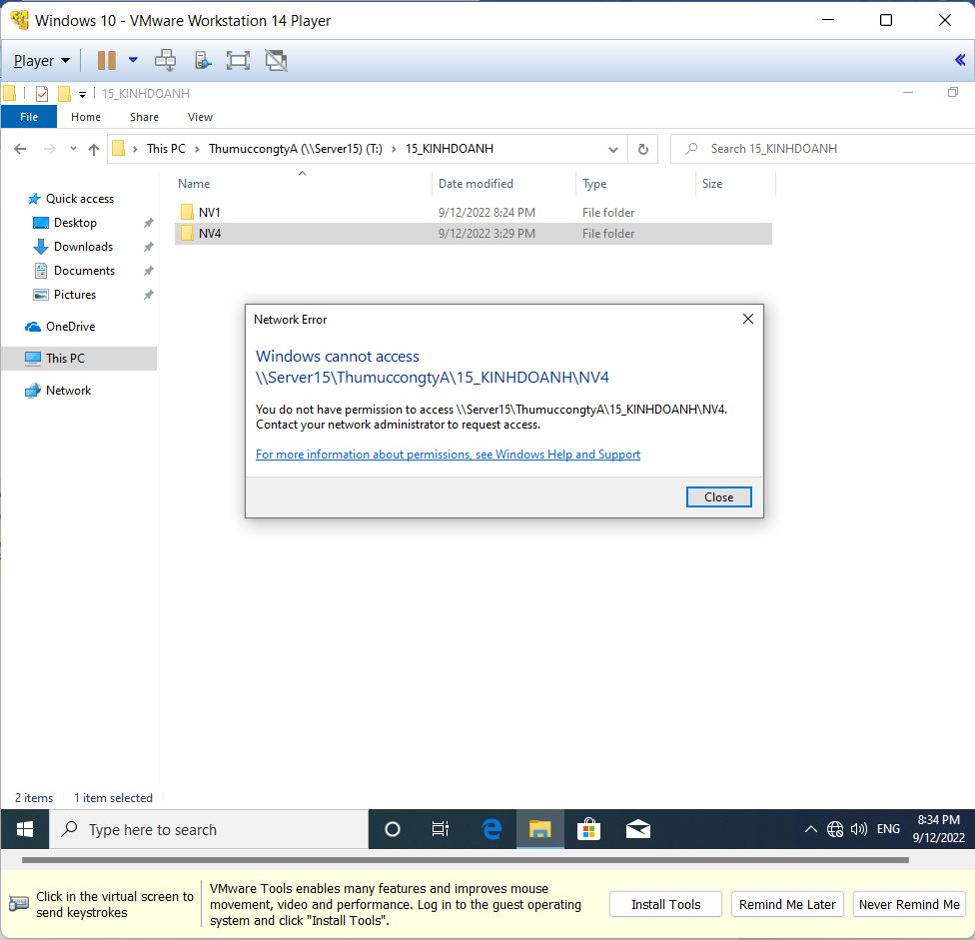

* Xóa NV4:

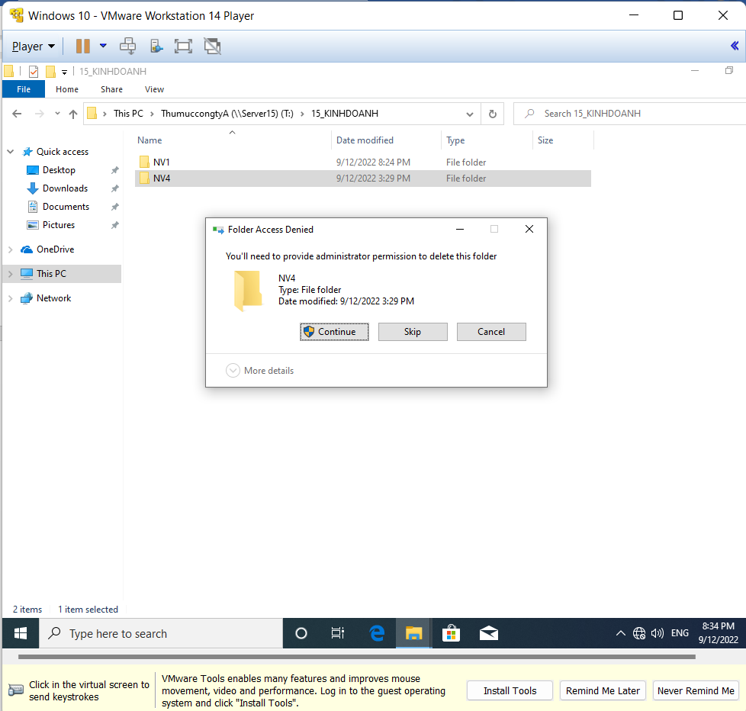

* Tạo new folder:

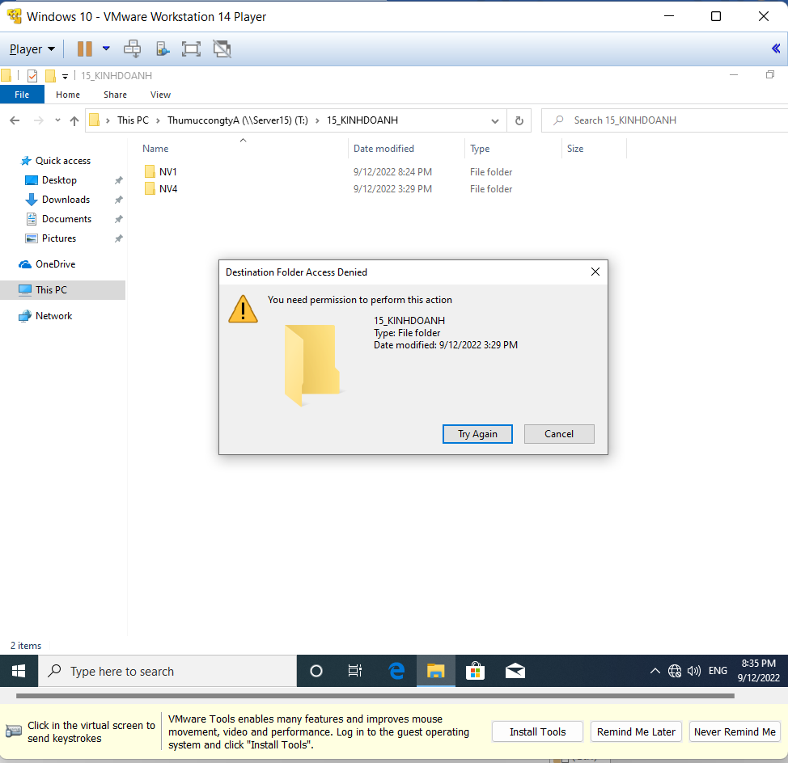

* Tạo folder trong PUBLIC

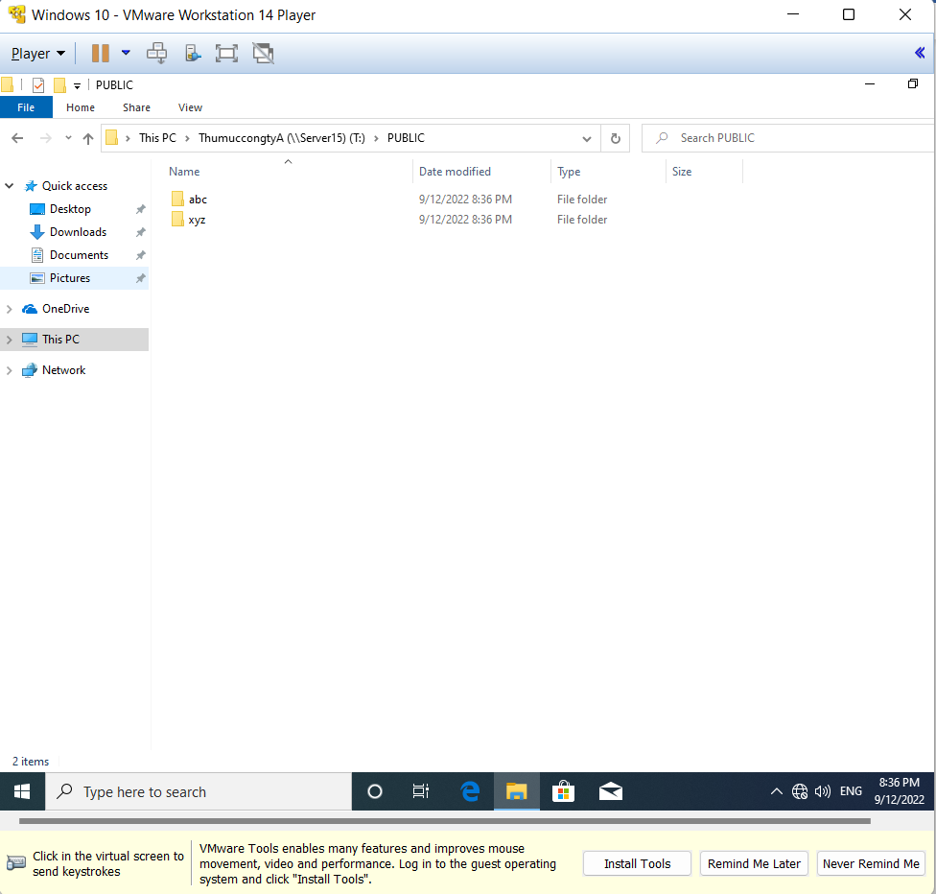

* Xóa folder vừa tạo trong PUBLIC:

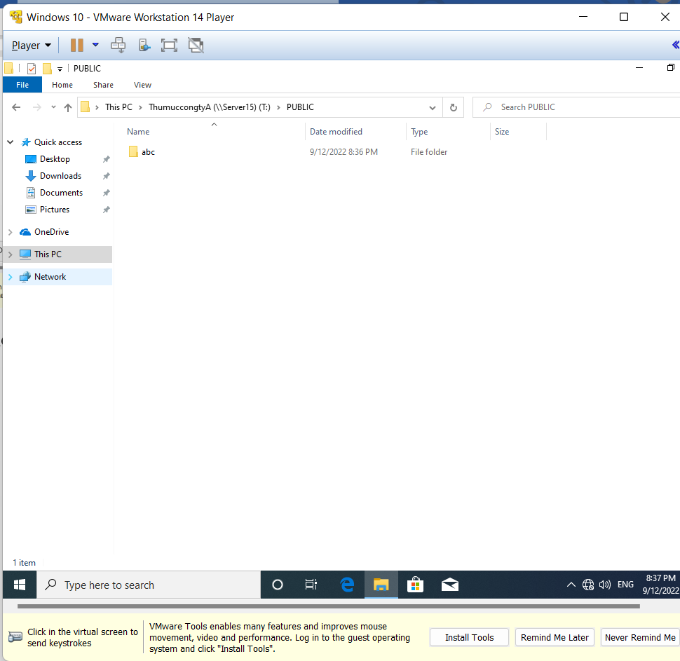

* Xóa 3 folder phòng ban:

